项目名称：鄂尔多斯国际机场国际区海关监管仓库建立项目
项目编号：WX/SMGS-17-003-N

目 录
第一章 竞争性磋商公告 2
一、项目概况 2
二、供应商的资格要求 3
三、递交响应文件截止（评标）时间、地点 3
四、联系方式 3
第二章 采购内容与技术要求 4
一、项目说明 4
二、施工工程量及相关要求 5
第三章 投标人须知 8
一、供应商资格要求 8
二、响应文件的构成 8
三、评标与中标 8
第四章、响应文件格式与要求 11
格式一： 11
格式二： 12
格式三 13
格式四 14
格式五 15
格式六： 16

第一章 竞争性磋商公告
鄂尔多斯机场商贸有限公司拟采用竞争性谈磋商的方式进行鄂尔多斯国际机场国际区海关监管仓库建立项目采购，现邀请符合条件的供应商前来参与此次采购活动。

一、项目概况
（一）项目名称：鄂尔多斯国际机场国际区海关监管仓库建立项目
（二）项目编号：WX/SMGS-17-003-N
（三）采购人：鄂尔多斯机场商贸有限公司
（四）资金来源：企业自筹
（五）采购内容：
序号 | 名称 | 技术规格、参数及要求 | 预算金额
1 | 鄂尔多斯国际机场国际区海关监管仓库建立项目 | 详见招标文件 | 215663

二、供应商的资格要求
（一）供应商应符合《中华人民共和国政府采购法》第二十二条规定的条件；
（二）供应商须在投标文件中提供企业工商注册所在地或项目所在地检察机关出具的《检察机关行贿犯罪档案查询结果告知函》（在有效期范围内）
（三）投标商具有装修类施工三级资质以上

三、递交响应文件截止（评标）时间、地点
递交响应文件截止（评标）时间：2017年6月28日上午9:30
响应文件时间开标及评标地点：2017年6月28日上午9:30，鄂尔多斯飞机场综合办公楼205开标室

四、联系方式
联 系 人：何国栋
联系电话：0477-3855818

第二章 采购内容与技术要求

一、项目说明
（一）项目基本情况：
在鄂尔多斯国际机场国际区指定区域进行海关监管仓库及办公室设立，要求在指定区域建立2个办公室，1个监管仓库。海关监管仓库应符合中华人民共和国海关监管场所设置标准。
（二）付款方式：中标人签订合同后,提供有效账号、相关资质文件复印件及增值税专用发票后支付50%合同款项,该项目经招标方及鄂尔多斯海关验收合格后，支付45%款项，剩余款项为质保金，质保期到后支付剩余5%款项。
（三）质保期:施工过程中涉及电器类（如电脑、摄像头）质保1年，建筑类质保3年。
（四）发票要求：增值税专用发票
（五）施工周期：25天

二、施工工程量及相关要求
（一）监管仓库要求
1监管仓库位置详见CAD图纸(所建地面下部有地暖)；
2.监管仓库要求为A级防火材料磨砂钢化玻璃（与进入国际区安检通道材料一致）；
3.监管仓库内部密封良好，仅留有1门，门有双锁；
4.监管仓库和办公室恒温（加装空调），外挂放置于监管仓库顶部；
5.监管仓库保湿符合监管仓库要求，外挂放置于监管仓库顶部
6.监管仓库内部货架按照尺寸进行制作，并有分类引导牌；
7.监管仓库内部要有分类的防潮垫，防潮垫之间留有手推车通道，并且防潮垫上方既顶部有分类引导牌（挂掉式）；
8.监管仓库内及办公室有灭火器、应急照明灯、安全出口指示牌等消防设施设备；
10.监管仓库内有摄像头及相关设施，要求摄像头能与海关摄像系统相连接，监管仓库内监控整体无死角，视频存储不得低于3个月；
11.监管仓库及办公室内配有照明设施设备等
12.监管仓库配有电子秤
13.监管仓库外部配有监管仓库标志牌
14.其他请参照中华人民共和国海关监管场所设置标准（见附件）
（二）工程量要求
序号 | 施工项目 | 单位 | 数量 | 备注
1 | 不锈钢玻璃隔断 | ㎡ | 165 | 壁厚3毫米8*8镀锌方钢框架，10毫米钢化磨砂玻璃，304不锈钢面板
2 | 顶面吊顶 | ㎡ | 74 | 壁厚3毫米2*4镀锌方钢框架焊接，使用钻尾丝在方钢下面安装水泥板
3 | 顶面刮腻子 | ㎡ | 74 | 石膏刮一遍，921腻子刮腻子两遍，
4 | 顶面乳胶漆 | ㎡ | 74 | 砂纸打磨，立邦工程乳胶漆滚涂两遍
5 | 顶面装饰板 | ㎡ | 74 | 使用钻尾丝在方钢上面安装水泥板
6 | 顶面装饰板刮腻子 | ㎡ | 74 | 石膏刮一遍，921腻子刮腻子两遍，
7 | 货架 | m | 24 | 壁厚3毫米4*4镀锌方钢制作(规格：长1.2米X宽0.4米X高2米），含隔板（A及防火材料）
8 | 地台 | ㎡ | 9 | 小红砖砌筑，（长1.5米，宽1米，高0.1米）X6个
9 | 地台抹灰 | ㎡ | 18 | 地台三面抹砂灰
10 | 防潮垫 | ㎡ | 9 | 30毫米厚橡胶地板
11 | LED筒灯安装 | 套 | 20 | 顶面安装欧普6WLED筒灯
12 | 智能抽湿机 | 台 | 2 | 扬子智能抽湿机（型号：cs20) ，安装，配有进出水管及电线
13 | 空调 | 台 | 1 | 海尔3匹柜机（仓仓库）（型号：SKFR-72LW/10WAC21AU1)，铜管安装， 配有进出水管及电线
14 | 空调 | 台 | 2 | 海尔1匹挂机（办公室）（型号：SKFR-26GW/11WDD21AU1) 铜管安装，配有进出水管及电线
15 | 监控头 | 个 | 6 | 海康高清网络机（规格：DS-2CD3955FWD-IWS）配有支架或相关配件
16 | 录像机 | 台 | 1 | 海康录像机机（规格型号：DS-8108HQH-5H）16TB,i7处理器、windos操作系统，安装调试
17 | USB不间断电源 | 台 | 1 | 雷迪司G3K在线式UPS不间断电源3000VA 2400W液晶显示自动开关机
18 | 交换机 | 台 | 1 | 华为huawei S1700-8G-AC
19 | 显示器 | 台 | 1 | 三星显示器（规格型号：C27F391FHC）
20 | 综合布线 | ㎡ | 74 | 超六类网线300米、2.5平方电线200米，6平方电线100米，  配有线槽（国标、A级防火材料）
21 | 开关、插座 | 个 | 10 | 公牛五孔插座、开关
22 | 灭火器 | 个 | 6 | 8kg干粉灭火器
23 | 应急照明灯 | 个 | 4 | 雷士新款LED应急照明灯
24 | 安全出口指示灯 | 个 | 4 | LED安全出口应急灯
25 | 悬挂式吊牌 | 个 | 6 | 双面悬挂式吊牌（铝合金材质）规格：21cmX60cm
26 | 电子秤 | 台 | 1 | 秤300kg全不锈钢重电子计价秤商用计数电子台手推带轮移动地
27 | 场所标志牌 | 个 | 1 | 长宽：0.6*0.45，不锈钢镀铜板，牌面为哑光黄底，  标志牌上字体统一用黑体字书写，字体颜色为黑色
28 | 台式办公电脑 | 台 | 1 | 联想电脑主机ThinkCentre-M8600T-i7-6700-8G-1T-DVD-25，配有无线接收器
29 | 无线路由器 | 个 | 1 | TP-LINK，450M

（三）监管仓库内部效果图
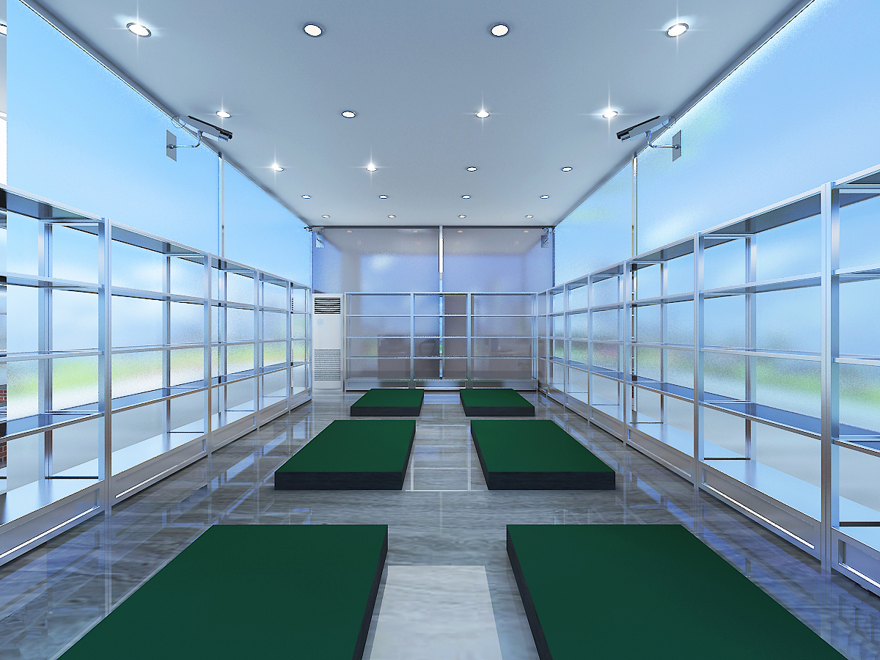

（四）监管仓库外部效果图
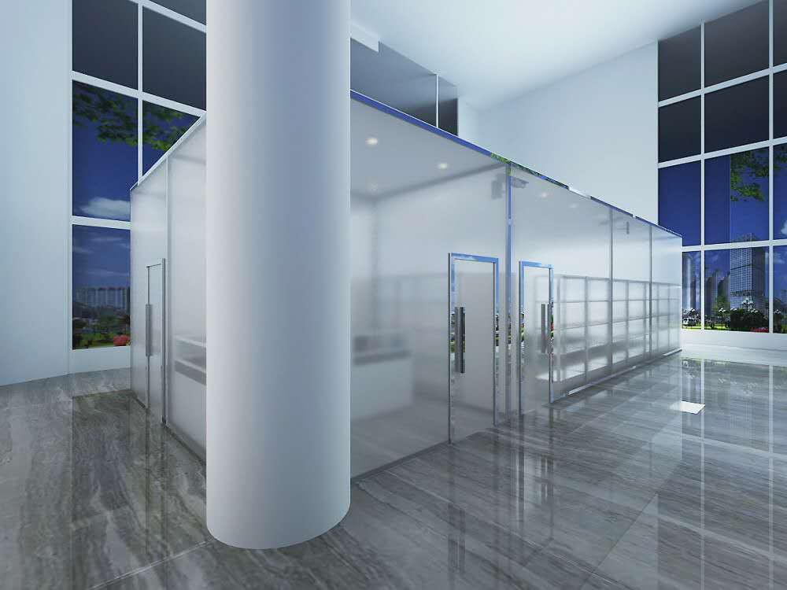

（五）平面图

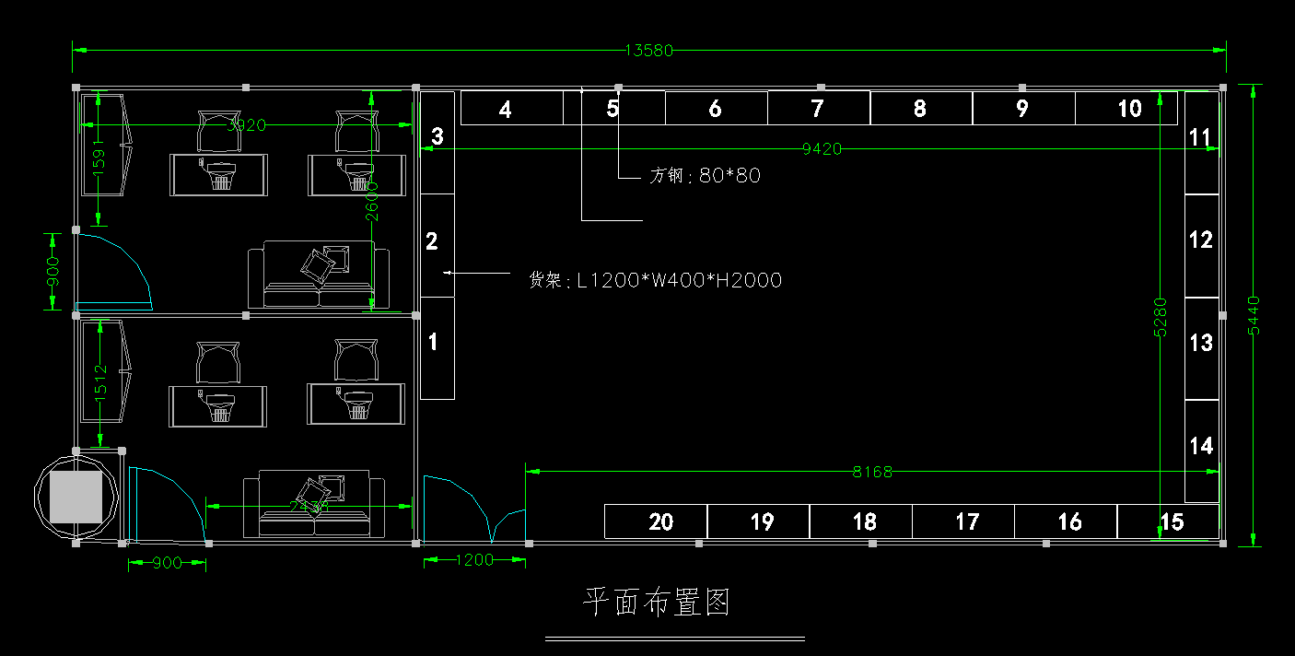
（六）其他
1．维修的增加或减少以实际发生为准，各业务承接以交付的时间为准；
2．请供应商如有疑问，请与项目联系人联系，联系时间截止为于6月27日
联系人：何国栋 联系电话：0477-3855818

第三章 投标人须知

一、供应商资格要求
（一）供应商应符合《中华人民共和国政府采购法》第二十二条规定的条件；
（二）供应商须在投标文件中提供企业工商注册所在地或项目所在地检察机关出具的《检察机关行贿犯罪档案查询结果告知函》（在有效期范围内）
（三）投标商具有装修类施工三级资质

二、响应文件的构成
供应商编制的响应文件应包括但不少于下列内容：
1、投标承诺书
2、法定代表人授权委托书
3、项目分项报价明细表
4、项目服务方案、承诺和质量保证措施
以上响应文件需递交正本1份，副本5份，PDF格式电子文档1份(U盘)；以上资料需签字、盖章的必须由法定代表人或经其授权的代表签字，并加盖公章。响应文件及资料无论供应商是否中标均不予退还。

三、评标与中标
（一）成立谈判小组
鄂尔多斯机场商贸有限公司采购管理部门组织成立竞争性磋商小组，小组将按照以下基本程序组织谈判：
1、供应商签到；
2、供应商资格及响应文件初审；
3、与供应商针对报价及相关服务等内容依次进行项目谈判；
4、根据谈判及评分表内容详细审查并评判；
5、根据评分表得分情况推荐并确定中标候选人。
（二）谈判与评标
1、资格初审
谈判小组各位评审对投标单位资质（带原件）、响应文件进行初审，初审内容包括但不限于：企业资质类材料原件及资质是否符合采购文件要求；供应商的法定代表人身份证明或授权委托人的委托书及身份证件，确认供应商代表身份的真实性；响应文件格式及报价内容是否符合采购文件要求等。
各供应商代表身份真实性无法确定或供应商资质预审不合格的，不得参与本项目的竞争性磋商。响应文件不符合采购文件要求的，谈判小组集体协商决定处置情况，可允许供应商进行更正补救或取消该供应商谈判资格。
2、谈判
谈判小组对响应文件响应情况、报价比例、企业资质与业绩、执行合同能力等方面进行全面比较与评价，了解和掌握各实质性响应供应商的响应程度，进行项目谈判准备。
通过供应商先后按时到场顺序确定参加谈判供应商的谈判顺序，所有谈判小组成员集体与每位供应商分别进行单独谈判，谈判轮次由小组成员视情况而定。
- 评标原则
本项目采用综合评估法进行评标，即在最大限度地满足采购文件实质性要求前提下，按照采购文件中规定的各项因素进行综合评审，并进行最优商家选取。
（三）确定成交供应商
（1）在满足竞争性磋商文件全部内容的基础上，谈判小组按照综合评估法，评审专家根据实际需求进行最优商家选取并进行推荐，获得最多票数商家为中标候选人。票数相同时，业绩多者优先。
（2）在谈判结束后，按照谈判小组推荐的中标候选人顺序确定排序第一的投标人为成交供应商，如成交供应商拒绝与采购人签订合同，或签订合同后无法履约的，谈判小组可以取消该供应商的中标资格，按顺序由排在其次的成交候选供应商递补，以此类推。

第四章、响应文件格式与要求

格式一：
（相应文件封面）
询价响应文件
（正本/副本）
项目名称：
项目编号：

竞标人名称

年 月 日

格式二：
目录

一、投标承诺书…………………………………………………………（ ）
二、法定代表人授权委托书……………………………………………（ ）
三、项目分项报价明细表………………………………………………（ ）
四、项目服务方案、承诺和质量保证措施……………………………（ ）

格式三
投标承诺书
鄂尔多斯机场商贸有限公司：
1.按照已收到的项目编号为 的 采购项目采购文件要求，经我公司/本人认真研究投标须知、技术规范、资质要求和其它有关要求后，我方愿按上述合同条款、技术规范、资质要求进行投标。我方完全接受本次招标文件规定的所有要求，并承诺在中标后履行我方的全部义务。我方的最终报价为总承包价，保证不以任何理由增加报价。如有缺项、漏项部份，均由我方无条件负责补齐。
2.一旦我方中标，我方保证在合同签订后履行服务内容。
3.我方同意所递交的响应文件在“投标须知”规定的投标有效期内有效，在此期间内我方的投标如能中标，我方将受此约束。
4.我方郑重声明：所提供的响应文件内容全部真实有效。
5.我方接受招标文件所列须知中关于没收投标保证金的约定。
6.我方同意提供按照贵方可能另外要求的与其投标有关的任何数据或资料。除非另外达成协议并生效，否则，中标通知书和本响应文件将构成约束双方合同的组成部分。
供应商名称：
详细地址： 邮政编码：
电 话： 传 真： 电子函件：
供应商开户银行： 账号/行号：
供应商法人签字：
供应商法人授权代表签字：
供应商名称(公章)：
年 月 日

格式四
法定代表人授权委托书
兹委派我单位 （姓名）参加贵单位组织的 采购活动（项目编号： ），委派人全权代表我单位处理本次竞标中的有关事务，并签署全部有关文件、协议及合同。我单位对委托代理人签署内容负全部责任。
本授权书于签字盖章后生效，在贵公司收到撤消授权的书面通知以前，本授权书一直有效。被授权人签署的所有文件不因授权的撤消而失效。
委托代理人无转委权。
特此委托。

委托代理人身份证扫描件
（本证件需直接扫描，不允许粘贴）

法定代表人身份证扫描件
（本证件需直接扫描，不允许粘贴）

竞标人：（公章）

法定代表人：（签字）
年 月 日

格式五
投标项目分项报价明细表

项目名称：
序号 | 服务项目名称 | 项目特征 | 单价（元） | 总价（元） | 备注
说明：服务项目尽可能详细列出。

格式六：
项目服务方案、服务承诺和质量保证
供应商可根据采购文件要求自行编写，服务方案、服务承诺、质量保证尽可能详细、全面。

